【主日事工分配】Sunday Service Personnel
日期 | 11/04早堂崇拜 | 11/04午堂崇拜 | 11/11早堂崇拜 | 11/11午堂崇拜
證道 | 蘇桂村牧師 | 蘇桂村牧師 | 尤陽生牧師 | 尤陽生牧師
司會 | 張文雄 | 張俊雄 | 潘巨明 | 簡英仁
領詩 | 潘巨明/周曉霞  戎嗣定/彭曉梅 | 劉淑清/劉依清  徐嘉君/黃彥璋 | 張美琴/朴真善  戴佳 | 黃美玲/徐惠敏  邵順秀
司琴 | 張美琴 | 洪莉玲 | 尤立忠 | 洪莉玲
司獻 | 周娟娟 | 邵順秀 | 黃麗淑 | 譚麗卿
招待  點名 | 薛婉華  王積惠 | 邵順秀  張巧幸 | 薛婉華  王積惠 | 譚麗卿  徐嘉君
歡迎隊 | 蘇純淑 | 張巧幸 | 顧芬怡 | 徐嘉君
投影片 | 曹大為 | 林振成 | 陳元卿 | 孫彥芳
音響燈光 | 曹大為 | 林振成 | 陳元卿 | 孫彥芳
獻花 | 蔡秀美 | 蔡秀美 | 蔡恩慈 | 蔡恩慈
午餐服事 | 平冀 | 譚麗卿 | 王立珍 | 黃維靖
【教會聚會表】Church Schedule
聚會內容Worship/Meeting | 聚會日期Day | 聚會時間Time | 負責/聯絡人  Contact | 電話Telephone
早堂華語崇拜  Mandarin Worship | 週日Sun | 9:30am | 劉淑清姐妹  Samantha Liu | 718-938-2796
午堂台語崇拜  Taiwanese Worship | 週日Sun | 11:00am | 劉淑清姐妹  Samantha Liu | 718-938-2796
英文堂崇拜  English Worship | 週日Sun | 12:30pm | 白書亞牧師  Pastor Joshua Birchfield | 970-689-2671
兒童崇拜Worship  兒童主日學Children S.S. | 週日Sun | 9:30 教室開門  10:45合班崇拜12:00分班上課 | 張美琴姐妹  Megan Chang | 917-566-9006
成人主日學  Adult S.S. (早/午堂) | 週日Sun | 早-11:00am  午-12:30pm | 朱駿康弟兄  Richard Chu | 646-255-2268
英文主日學E.S.S.  青年團契Youth S.S. | 週日Sun | 11:00am | 陳鴻成Daniel Chen  Samantha Yu尤立馨  Bridgeen Yap葉麗薇 | 646-267-3815  646-673-3946  347-326-2799
詩班練習  Choir Practice | 週日Sun | 1:30pm | 劉淑清姐妹  Samantha Liu | 718-938-2796
電話祈禱網Phone  禱告會Prayer Meeting | 週二  週三 | 9:00-10:00pm  6:00-8:00pm | 撥712-432-0075  尤陽生牧師 | 密碼141852#  718-746-4199
英文青年團契  Keystone Youth Group  大學社青College/Career | 週五  週五 | 8:00pm  8:00pm | Samantha Yu尤立馨  Bridgeen Yap葉麗薇  陳鴻成Daniel Chen | 646-673-3946  347-326-2799  646-267-3815
弟兄團契Brother F. | 不定期 | TBA | 王焱南弟兄 | 917-960-6479
姊妹團契Sister F. | 不定期 | TBA | 王曉暉姊妹 | 646-705-1285

基督教紐約聖教會週報

Queens Taiwanese Evangelical Church
第43週 主後AD 2018年10月28日

年度主題 Theme of the Year
《穿戴全副屬靈軍裝，開展教會的新境界》
“Take Up Whole Armor of God to Advance Church's New Realm”

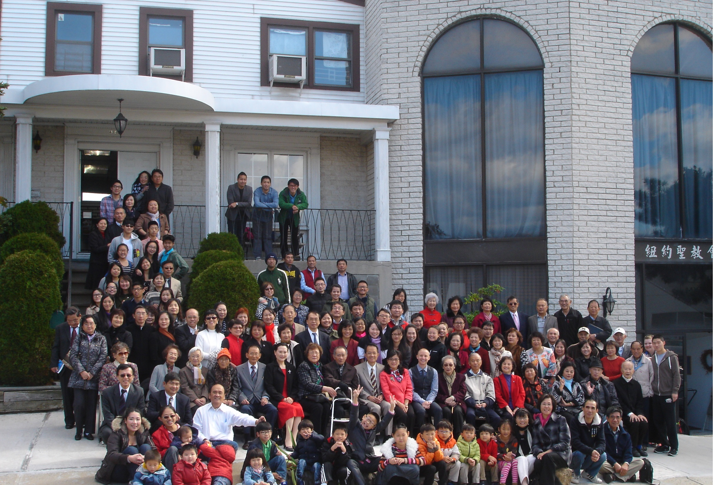

年度金句Key Verse of the Year
以弗所書Ephesians 6:13
「要穿起 神所賜的全副軍裝，使你們在這邪惡的時代裡可以抵擋
得住，並且在作完了一切之後，還能站立得穩。」 (新譯本)
「著穿上帝所賜全副的戰甲，通佇邪惡的日子會當抵抗對敵的攻擊，
戰鬥到底，徛在(khiā chāi)守住(siú-tiâu)陣地(tīn-tē)。」(全民台語)
“Take up the whole armor of God, that you may be able to withstand
in the evil day, and having done all, to stand firm.” (ESV)

榮譽牧師Pastor Emeritus：高耀民牧師Rev. Benjamin Kao
主任牧師Senior Pastor：尤陽生牧師Rev. Johnson Yu, Tel:718-746-4199
英語牧師English Pastor：白書亞牧師Rev. Joshua Birchfield, Tel:970-689-2671
值月同工Coworker of Month：李婷Christine Li, Tel: 718-640-3181
教會地址Church Address：40-31 165th Street, Flushing, NY 11358
教會電話Church Tel：(718)460-6326原網址:qtecny.wtc.net 新網址:qtecnyc.org

紐約聖教會早、午堂主日崇拜程序
第44週 2018年11月4日

早堂: 上午9:30am 午堂: 上午11:00am
司會: 張文雄弟兄 司會: 張俊雄弟兄
司琴: 張美琴姐妹 司琴: 洪莉玲姐妹

序樂………………… (會眾安靜默禱)………………………司琴
宣召………………………………………………………………司會
讚美 早堂:1.「親眼看見祢」午堂:1.「耶和華祝福滿滿」
& 禱告 2.「願祢崇高」 2.「直到主耶穌再來的時候」
使徒信經……………………………………………………司會及會眾
啟應 ………………羅馬書第10章選讀………………司會及會眾
讀經…………………約書亞記1:1-9………………………司會
證道…………………「爭戰的人生」…………………蘇桂村牧師
奉獻……………「獻己於主」(世紀頌讚346首)………早堂:周娟娟姐妹
(如果你還不瞭解奉獻的意義，請暫時不必奉獻) 午堂:邵順秀姐妹
頌榮……………「讚美宇宙主宰」(聖歌30首)………………會眾
祝禱………………………………………………………尤陽生牧師
阿們………………………「阿們頌」……………………………會眾
殿樂……………………(會眾安靜默禱)………………………司琴
～～～～～～～～～～～～～～～～～～～～～～～～～～～

金句:（約書亞記1:7）(華-新譯本／台-全民台語譯本)
(華)『你只要堅強，十分勇敢，謹守遵行我僕人摩西吩咐你的一切律法，不可偏離左右，好使你無論到哪裡去，都可以亨通。』
(台)『獨獨你著勇敢，大大壯膽，執守我的奴僕摩西所命令你一切的律法，來照按呢行，呣通離開來偏左(chó)偏右(iū)，互你無論去到叨位，攏得著亨通。』

歡迎及消息報告……………………………………………………司會

【紐約聖教會-各團隊負責同工】Church Co-worker Team
團隊Team | 同工Coworker | 聯絡電話Contact
主席Chairperson | 尤陽生牧師Rev. Johnson Yu | 718-746-4199
副主席Vice Chair | 陳鴻成Daniel Chen | 646-267-3815
英語牧師EM Pastor | Rev. Joshua Birchfield白書亞牧師 | 970-689-2671
行政一Administration 1  行政二Administration 2 | 唐耀鴻Yea Hung Tang  朴真善Jin Parque | 646-309-2997  516-806-0049
敬拜Worship | 劉淑清Samantha Liu | 718-938-2796
關懷Caring | 王積惠Emily Wang  王曉暉Julia Hu | 646-595-6996  646-705-1285
造就Discipleship | 朱駿康Richard Chu | 646-255-2268
事奉Service | 張廣壽William Chang | 917-547-3501
宣教Mission | 陳元卿Ann Chen | 646-828-6658
財務Finance | 陳鴻成Daniel Chen | 646-267-3815
英語部English Ministry | 李婷Christine Li | 718-640-3181
兒童部Children Ministry | 張美琴Megan Chang | 917-566-9006

【小組聚會】Small Groups
僕人 | 聚會時間 | 聚會地點 | 聯絡電話
長輩喜樂小組-張文雄夫婦 | 週二10:00am | 40-32 166th Street -社區中心 | (646) 427-7040
週五快樂小組 | 週五8:00pm | 40-32 166th Street -社區中心 | (718) 460-6326
社青小組-朱世杰夫婦/一、三週 | 週六7:30pm | 40-31 165th Street -教會三樓 | (917) 566-8602
幸福小組團隊佈道 | 週六2:00pm | 40-32 166th Street -社區中心 | (718) 460-6326
週六小組/一、三週 | 週六4:00pm | 40-31 165th Street -教會三樓 | (718) 460-6326
桌球練習-林振成弟兄 | 週一,三8-10pm | 週六2-6 pm -教會一樓 | (917) 754-8503

【2018年秋冬/季成人主日學】2018 Fall/Winter Adult Sunday School
班別/課程內容 | 教導老師 | 教室
早堂華語－約翰書信，彼得書信 | 朱駿康/卓滿莉/張文雄/黃文華/郭慶海/陳元卿/黃麗淑/薛婉華/王秀華/張廣壽/唐耀鴻 | 一樓餐廳
午堂台語－約翰書信，彼得書信 | 簡英仁/陳月華/張俊雄/林振成 | 三樓客廳
慕道班 | 劉淑瓊/王積惠/高如珊 | 三樓客廳
【10/28/18主日聚會人數】Attendance
早堂崇拜 | 午堂崇拜 | 英文堂崇拜 | 兒童部崇拜 | 合計人數
52人 人 | 31人 | 21人 | 兒童17人/大人:4人 | 125人 人
【10/14/2018主日奉獻明細及總計】Offertory Details
十一奉獻
Tithe
感恩奉獻Thanks
建堂Building

其他Others
現金Cash | 十一Tithe | 感恩Thanks | 建堂Building | 其他Others | 總計Total
$ | $ | $ | $ | $ | $

第44週 11/04/2018 值月同工: 李婷Coworker on Duty: Christine Li
【歡迎與消息報告】Welcome and Announcement

- 歡迎今天新朋友及過訪的主內兄姐，願神賜恩於你/妳！上週(10/28)新朋友何首鎮。
□〔教牧/同工團隊〕Pastoral and Co-worker Team
- 謝謝蘇桂村牧師帶來主的話，願主賜恩他和師母退而不休的事奉。
- 日光節約時間今晨結束，祝福每一家今年冬天溫暖、健康、平安。
- 今天下午尤牧師要去長島新生教會證道。
- 下週主日11/11要恭守聖餐。
- 11/24週六晚6:00有「全教會感恩聚餐」，一家一菜，請預先填寫。
- 11/24週六晚7:30有「洗禮式」，已決志信主且願意受洗者，須持續參加洗禮預備課程，請洽造就同工朱駿康弟兄領取洗禮志願書填寫。
- 同工會成立的聘牧小組(陳鴻成、朱世杰、王積惠、高如珊、朴真善五位弟兄姐妹)近期將開始運作，協助教會招聘、邀請、及面試未來的主任牧師，並定期向會友匯報狀況，提供評估給同工會。最後由同工會按照章程，投票决定新聘的牧者人選。
□〔敬拜〕Worship
- 詩班今天午餐後2:00在三樓練唱。
- 2019年插花/獻花登記表已張貼，歡迎弟兄姐妹登記插花/獻花日期。你可選擇特別的一個主日來紀念主愛獻花。
□〔兒童部〕Children Ministries
- 從10月初起，兒童部的主日聚會時間提早至上午10:00開始：
10:00am - 靈修時間Devotion │ 11:20am - 合班課程Combined Classes 10:50am - 唱詩歌Singing │ 12:15pm - 午餐Lunch
位於40-32 166街「社區中心Community Center」(從後院直走過去)
□〔造就〕Discipleship
- 秋季成人主日學課程十一月進度如次：
課-日期 | 題目 | 經文 | 早/午堂帶領者
6-11/04 | 聖徒相交的提醒 | 約壹4:1-21 | 陳元卿/簡英仁
7-11/11 | 聖徒相交的結果 | 約壹5:1-21 | 黃麗淑/陳月華
8-11/18 | 聖徒相交的準則 | 約貳1:1-13;約叁1:1-15 | 薛婉華/陳月華
11/25 | (感恩主日，停課)
□〔宣教〕Missions
- 「幸福小組」團隊佈道事工將於本週六11/10正式啟動，為期十週。若願意邀請慕道親友參加，請洽宣教同工陳元卿姐妹，或關懷同工王積惠姐妹、王曉暉姐妹。

□〔行政〕Administration
- 主日需使用無障礙坡道者的車輛請按停車格I、II、III順序停車，最後進入者停在藍線停車位。謝謝合作！
- 請養成好習慣－留意各類回收桶子的標示說明，再按分類投棄。
□〔財務〕Finance Team
- 後院及建物修繕工程費不足，請兄姐持續關心奉獻，註明"建堂"。
- 教會社區中心建堂奉獻報告如下：
募款總目標  Pledge Goal | 已收奉獻累計(至10/21)  Cumulated Received (till 10/21) | 台灣募款(至10/28)  Fund Raising-Taiwan(till 10/28) | 總計還需奉獻  Pledge Still Needed
$980,000 | $571,246 | $56,200 | $352,554
個人借款每月還款  Monthly Pay Back for Personal Loan |  | 本月累計奉獻(至10/21)  Received This Month (Till 10/21)
$4,000 |  | $785

□〔關懷/社區活動〕Caring/Community Activity
- 陶惠庭的母親缪小妹姐妹於10/30在上海安息主懷，享年94歲。前會友梁漢成弟兄10/26安息主懷，享年55歲。請為遺族代禱。
- 緊急募款：教會發起為尼伯爾宣教師陳克銘(Clement Chen)的長子River(睿河，3歲)募款，他們已回加拿大就醫腦神經科，奉獻請寫QTEC，註明「尼泊尔」或Clement Chen，至今天截止。
- 身心欠安代禱：張伊玫，周清芬，陳明源，任安妮，鄭蓓莉，蔡尹嚴，梁漢成，陳周旭，周武揚，高牧師，簡如詳，許文英，葉元龍，謝熊聯芳，薛盧瑞英，劉馨，霍郭越，周震歐，韓王桂枝，張董繼璜，董仲天，周文耀，陳蓉，鄭建民，郭淵源，郭久美，劉忠彥，盧青，張少杰，郭秀卿，洪傳雄，鄭賢堅，潘彩娥。
～～～～～～～～～～～～～～～～～～～～～～～～～～～
講道: 《爭戰的人生》 蘇桂村牧師
經文: 約書亞記1:1-9

